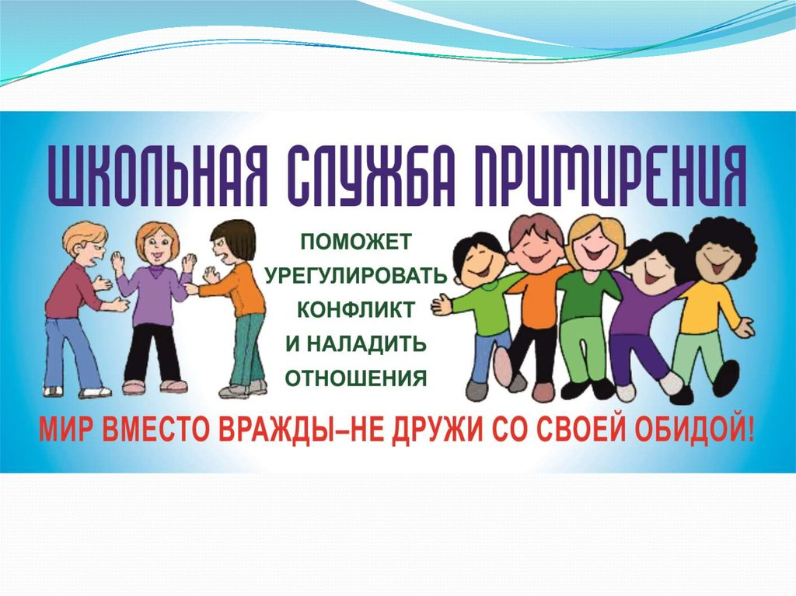

Состав специалистов:
педагог-психолог Татьяна Николаевна Чухланцева
заместитель директора по УВР Любовь Ивановна Баева
заместитель директора по УВР Инна Станиславовна Хроликова
председатель Совета родителей Инесса Юрьевна Казакова
председатель Совета старшеклассников, ученица 11 класса Софья Козырева
Обращайся! Мы вместе разберемся в сложившейся ситуации!

